Aluno: Raildom da Rocha Sobrinho

O código se trata de um sistema de cadastro (cheking de hotel), foram utilizados para guardar os dados vetores, matrizes e variáveis normais (sendo todas globais). O código tem como comando de entrada de dados o “scanf”, o mesmo possui 6 funções sendo elas a função de cadastro que recebe e guarda as informações, a funções de ListarTodos que imprime todos os dados cadastrados, a função busca que ao digitar o número de um quarto se existir algum objeto nele o mesmo será exibido, a função AlterarAtributos que ao ser selecionada abre um menu mostrando quais atributos podem ser alterados, a função remover que remover todos os atributos do quarto informado e a função principal que é responsável por as demais funções.

1. Ao iniciar o código será exibido o menu principal onde 6 opções serão exibidas.

Exemplo Menu principal:

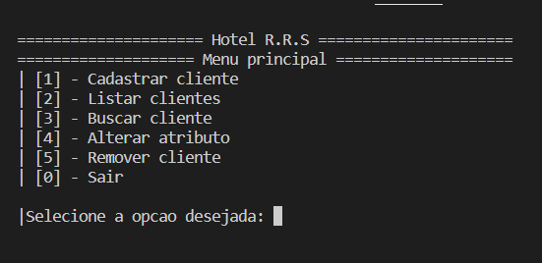

1.1 Ao escolher a função cadastrar cliente será solicitado ao usuário o nome, forma de pagamento, o valor a ser pago e o número do quarto. Ao finalizar o cadastro os dados cadastrados serão exibidas junto com a mensagem “Cadastro realizado com sucesso.”, então será pedido a confirmação do usuário que ao confirmar será redirecionado para o menu principal.

Exemplo função cadastro:

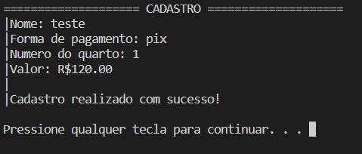

1.2 Ao selecionar a função listar clientes será exibido todos os dados cadastrados junto com uma mensagem de confirmação, após confirmar o usuário será redirecionado para o menu principal

Exemplo da função listar clientes:

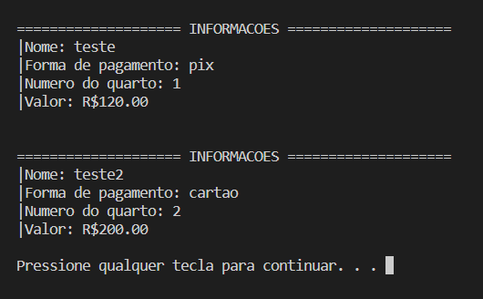

1.3 Caso o usuário selecione a opção 3, será solicitado o número do quarto. Ao digitar o número do quarto se existir algum objeto cadastrado o quarto todos os atributos dele serão exibidos:

Exemplo função buscar clientes:

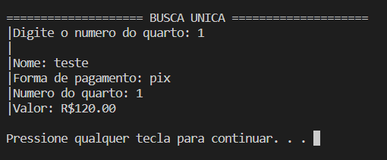

1.4 Ao selecionar a função alterar atributos será solicitado o número do quarto, se existir algum objeto no quarto informado será mostrado um menu com os dados que são possíveis.

Exemplo Função alterar (menu):

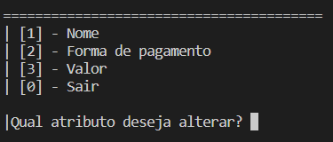

Ao digitar 1 será exibido o nome atual e será solicitado o novo nome. Após digitar o novo nome o valor salvo será alterado e será solicitado uma confirmação, após confirmar o menu principal será exibido.

Exemplo alteração de nome:

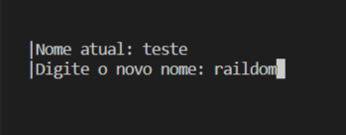

As demais opções da função alterar atributo funcionam da mesma maneira.

1.5 Caso a opção remover seja selecionada será solicitado o número do quarto, se existir um objeto cadastrado no quarto informado ele será apagado junto com todos os dados relacionados ao mesmo.